บทที่ 3
การออกแบบตัวควบคุมด้วยFuzzy

Fuzzy
Rule Base

Error Fuzzification Inference Defuzzification u
ΔError Module

รูป 3.1 แสดงโครงสร้างของตัวควบคุม

จุดประสงค์หลักของการควบคุม คือ ต้องการให้เอาท์พุทของระบบลู่เข้าสู่ค่าอ้างอิง(setpoint)และไม่ส่งผลให้เกิดค่าพุ่งเกิน (overshoot) และค่าผิดพลาดที่สภาวะที่คงตัวสูงเกินไป โดยในปริญญานิพนธ์นี้ ต้องการควบคุมค่าแรงดันไฟฟ้าที่จ่ายให้กับขดลวดความร้อนเพื่อให้ได้อุณหภูมิบริเวณที่ควบคุมคงที่ตามค่าอ้างอิง การออกแบบตัวควบคุมมีดังนี้

3.1 การกำหนดจำนวนตัวแปรของตัวควบคุม
ซึ่งประกอบด้วย 2 อินพุทและ 1 เอาท์พุท โดยที่ตัวแปรของตัวอินพุทของตัวควบคุม คือ ค่าความผิดพลาด e (error) และค่าการเปลี่ยนแปลงของค่าความผิดพลาด ∆e (change of error) ของระบบควบคุม ส่วนตัวแปรเอาท์พุทของตัวควบคุม คือ สัญญาณควบคุม(control output;u)

3.2 การนอมอลไลซ์
การนอมอลไลซ์ เป็นการแปลงค่าอินพุท (คือ ค่าความผิดพลาดและค่าการเปลี่ยนแปลงของค่าความผิดพลาด) ดังแสดงในสมการ (3.1)ถึง(3.2)ให้อยู่ในช่วงเอกภพสัมพัทธ์ของฟัซซี โดยทั่วไปแล้วการนอมอลไลซ์ จะแปลงค่าเอกภพสัมพันธ์ให้อยู่ในช่วง[0,1]แต่ในที่นี้ ได้กำหนดเอกภพสัมพัทธ์ของค่าความผิดพลาดให้อยู่ในช่วง[-5,5]และค่าการเปลี่ยนแปลงของค่าความผิดพลาดให้อยู่ในช่วง[-5,5]ซึ่งการเปลี่ยนแปลงนี้จะทำโดยการนำค่าสเกลเฟคเตอร์เป็นตัวคูณค่าความผิดพลาดจริงให้อยู่ในช่วงเอกภพสัมพัทธ์ที่กำหนด การคำนวณหาค่านอมอลไลซ์แฟคเตอร์ หาได้จากสมการ (3.4)

e₁ = sp-t₁ (3.1)
e₂ = sp-t₂ (3.2)
∆e = e₂-e₁ (3.3)
โดยที่ e₁ คือ ค่าความผิดพลาดก่อนหน้านั้น
e₂ คือ ค่าความผิดพลาดปัจจุบัน
t₁ คือ อุณหภูมิก่อนหน้านั้น
t₂ คือ อุณหภูมิปัจจุบัน
∆e คือ ค่าการเปลี่ยนแปลงความผิดพลาด
sp คือ ค่าอุณหภูมิอ้างอิง

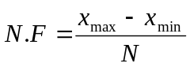 (3.4)

โดยที่ x_{max} คือ ค่าอุณหภูมิสูงสุดที่ PCDIO CARDอ่านได้ในรูปแรงดันไฟฟ้า
x_{min} คือ ค่าอุณหภูมิต่ำสุดที่ PCDIO CARDอ่านได้ในรูปแรงดันไฟฟ้า
N คือ ค่าสูงสุดของเอกภพสัมพัทธ์ของฟัซซี
N.F คือ ค่านอมอลไลซ์แฟกเตอร์

3.3 การกำหนดค่าเกน(Gain)ของตัวแปนอินพุทและเอาท์พุท
ค่าเกนของตัวแปรอินพุทและเอาท์พุท คือ สัมประสิทธิ์ในการถ่วงน้ำหนัก เพื่อกำหนดความสำคัญของตัวแปรสถานะแต่ละตัวของกระบวนการ โดยจะให้กำหนดขอบเขตสูงสุดของตัวแปรสถานะแต่ละตัว โดยปริญญานิพนธ์นี้จะใช้ค่าเกน เท่ากับ 1

3.4 การเลือกวิธีและระดับควอนไตซ์(Quantize)
การกำหนดระดับควอนไตซ์ จะขึ้นอยู่กับความต้องการของผู้ออกแบบ และข้อจำกัดทางฮาร์ดแวร์ของอุปกรณ์ที่นำมาใช้ในการสร้างตัวควบคุม กรณีที่ต้องการให้ความถูกต้องสูง จะต้องใช้ระดับควอนไตซ์สูง แต่ในขณะเดียวกันก็ต้องใช้เวลาและหน่วยความจำในการคำนวณมาก ดังนั้น การออกแบบจึงต้องเลือกระดับที่เหมาะสมระหว่างความถูกต้องในการควบคุมและข้อจำกัดทางฮาร์ดแวร์

3.5 ฟัซซิฟิเคชัน(Fuzzification)
ทำหน้าที่แปงค่าเอาท์พุท 2 ตัวที่ได้ทำการนอมอลไลซ์ในช่วงเอกภพสัมพัทธ์ที่กำหนดไว้แล้ว ให้อยู่ในรูปของฟัซซีเซตโดยค่าระดับความเป็นสมาชิกของeและ∆eแทนด้วยµeและµ∆eตามลำดับ วิธีฟัซซิฟิเคชันที่ใช้ในปริญญานิพนธ์นี้ คือ การเปลี่ยนแปลงแบบฟังก์ชัน โดยใช้ฟังก์ชันสามเหลี่ยม ดังแสดงในสมการ(3.5) และลักษณะของฟังก์ชันสามเหลี่ยมแสดงในรูปที่ 3.2
T(u:a,b,c) = 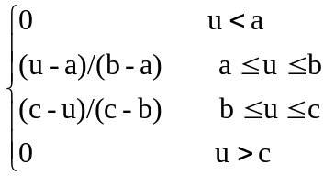 (3.5)
โดยที่ T(u;a,b,c) คือ ฟังก์ชันสามเหลี่ยม
a,b,c คือ พารามิเตอร์ของฟังก์ชันสามเหลี่ยม
a
b
c
μ
รูปที่ 3.2 ฟังค์ชันสามเหลียมซึ่งเป็นฟังค์ชันการเป็นสมาชิกของฟัซซีเซต

3.6 การกำหนดฟังก์ชันการเป็นสมาชิก(Menbership function)
การกำหนดรูปร่างฟังก์ชันการเป็นสมาชิกของตัวแปรอินพุทจะเป็นการกำหนดความสัมพันธ์ในการแมปปิ้ง(mapping) ค่าตัวแปรอินพุทในเอกภพสัมพัทธ์กับฟัซซีเซตของตัวแปรอินพุท ถ้าต้องการให้ความสัมพันธ์เป็นเชิงเส้น ก็ต้องกำหนดรูปร่างของฟังก์ชันการเป็นสมาชิกแบบเชิงเส้น เช่น รูปสามเหลี่ยมหรือสี่เหลี่ยมคางหมู แต่ถ้าต้องการให้ความสัมพันธ์ไม่เป็นเชิงเส้นควรกำหนดรูปร่างของฟังก์ชันการเป็นสมาชิกแบบไม่เป็นเชิงเส้น เช่น รูประฆังคว่ำ
การกำหนดการกระจายฟัซซีเซตบนเอกภพสัมพัทธ์ สามารถกำหนดทั้งแบบที่เป็นเชิงเส้นและแบบที่ไม่เป็นเชิงเส้น ขึ้นอยู่กับความต้องการของผู้ออกแบบ โดยบริเวณที่มีความหนาแน่นของฟังก์ชันการเป็นสมาชิกสูง จะแสดงถึงความสัมพันธ์ของตัวแปรอินพุทและเอาท์พุทที่มีความซับซ้อนมากกว่าบริเวณที่มีความหนาแน่นของฟังก์ชันการเป็นสมาชิกต่ำ
การซ้อนทับ(over lap)ของฟังก์ชันการเป็นสมาชิกเป็นคุณสมบัติที่สำคัญอย่างหนึ่งของตัวควบคุมสมาชิกฟัซซี เนื่องจากในการอินเฟอเรนซ์ของฟัซซีต้องการให้เกิดกิริยาระหว่างกันของกฎควบคุมมากกว่า 1 กฎ การกำหนดเปอร์เซ็นการซ้อนทับจะขึ้นอยู่กับความคลุมเครือหรือการซ้อนทับของระบบการออกแบบให้ฟังก์ชันการเป็นสมาชิกของตัวแปรอินพุทมีการซ้อนทับมากกว่า 2 เซต จะทำให้ Control hypersurfaceมีความเรียบมากขึ้น แต่ในกรณีที่มีการเปลี่ยนแปลงการควบคุมใดๆ จะมีผลกระกระทบต่อการควบคุมกฎที่อยู่ติดกันมาก ทำให้เกิดการรบกวนกันของกฎการควบคุม ดังนั้น ในกาออกแบบฟังก์ชันการเป็นสมาชิกของตัวแปรอินพุทจึงไม่ควรให้มีการซ้อนทับกันมากกว่า 2 เซต

3.6.1 ฟังก์ชันการเป็นสมาชิกของอินพุท
เป็นฟังก์ชันที่ทำหน้าที่แปลงค่าของตัวแปรอินพุทeและ∆eซึ่งเป็นคลิซป์เซตให้อยู่ในรูปของฟัซซีเซต โดยมีข้อกำหนดดังนี้
- กำหนดเอกภพสัมพัทธ์ของeเท่ากับ[-5,5]และ∆eเท่ากับ[-5,5]
- รูปร่างฟังก์ชันการเป็นสมาชิกของฟัซซีเซตเป็นรูปสามเหลี่ยม
- มีการกระจายแบบเส้น และมีการซ้อนทับกับแต่ละฟังก์ชัน 50%
- ระดับจำนวนเทอมของฟัซซีเซต 5 เทอม ดังแสดงในรูปที่ 3.3 และ 3.4 โดยกำหนดค่าลิงกวิสติก 5 ระดับ ดังนี้ NB = Negative big NS = Negative small ZE = Zero
PS = Positive small
PB = positive big
1

รูปที่ 3.3 ฟังชันการเป็นสมาชิกของค่าความผิดพลาด (e)
μ_{e}
e
-4
-2
0
2
4
-10
10

1

รูปที่ 3.4 ฟังชันการเป็นสมาชิกของค่าการเปลี่ยนแปลงของความผิดพลาด (Δe)
μ_{Δe}

-2
-1
0
1
2
-5
5

3.6.2 ฟังก์ชันการเป็นสมาชิกเอาท์พุท
- กำหนดเอกภพสัมพัทธ์ของเอาท์พุท u เท่ากับ [-30,30]
- รูปร่างของฟังก์ชันการเป็นสมาชิกของฟัซซีเป็นรูปสามเหลี่ยม
- มีการกระจายแบบเชิงเส้นและกาซ้อนทับกันแต่ละฟังก์ชัน50%
- ระดับจำนวนของฟัซซีเซต 5 เทอม ดังแสดงในรูป 3.5 โดยกำหนดค่าลิงกวิสติก 5 ระดับ ดังนี้
NB = Negative big
NS = Negative small
ZE = Zero
PS = Positive small
PB = Positive big
1

μ
u

-20
-10
0
30
20
10
-30

รูปที่ 3.5 ฟังชันการเป็นสมาชิกของเอาท์พุท

3.7 ฐานกฎ
ฐานกฎ ประกอบด้วยเซตของกฎในรูป IF-THEN ซึ่งเป็นหัวใจสำคัญของตัวควบคุมแบบฟัซซี เพราะว่าถ้าฐานกฎได้รับการออกแบบอย่างเหมาะสม ระบบก็จะทำงานได้อย่างดีแต่ถ้าฐานรากได้รับการออกแบบอย่างไม่เหมาะสม การทำงานของระบบอาจไม่ดีหรืออาจเกิดผลเสียหายต่อระบบได้ ฐานกฎนั้นอาจจะได้มาจากความรู้หรือประสบการณ์ของผู้เชี่ยวชาญหรือได้มาจากการทดลองซึ่งระบบจะใช้กฎต่างๆในการอนุมานหรือเรียกว่าอินเฟอเรนซ์ เพื่อหาข้อสรุปต่อไป

3.8 ส่วนของอินเฟอเรนซ์
การอินเฟอเรนซ์ คือ การหาข้อสรุปจากหลักฐานหรือเหตุผลที่มีอยู่แล้วนำมาสรุปตามเงื่อนไขความ สัมพันธ์(implication)ในที่นี้ จะเลือกใช้การอนุมานแบบ GMP โดยรูปแบบกฎดังนี้
R1: IF e is A1 AND ce is B1 THEN U is C1
R2: IF e is A2 AND ce is B2 THEN U is C2
...
Rn: IF e is An AND ce is Bn THEN U is Cn
กำหนดให้
R1,R2,...Rnเป็นอันดับของกฎจำนวนกฎจะได้จากการจับคู่(Combination)เทอมของ eและ ∆eจะได้จำนวนกฎทั้งหมด 25 กฎ
A1,A2,...,An เป็นค่าลิงกวิสติก ของฟังก์ชันการเป็นสมาชิกของ e
B1,B2,...Bn เป็นค่าลิงกวิสติก ของฟังก์ชันการเป็นสมาชิกของ ∆e
C1,C2,...,Cn เป็นค่าลิงกวิสติก ของฟังก์ชันการเป็นสมาชิกของ U

3.9 แนวทางการออกแบบกฎ
แนวทางการออกแบบกฎโดยวิธีฮิวรัสติก(Heuristic)เป็นการออกแบบกฎจากพฤติกรรมการตอบสนองของระบบที่ได้จากประสบการณ์หรือจากการทดสอบจนกระทั่งได้ค่าสมรรถนะที่ต้องการซึ่งการออกแบบกฎโดยประมาณนี้ จะใช้วิธีพิจารณาความสัมพันธ์ของอินพุทและผลของการตอบสนอง ดังแสดงในรูปที่ 3.6 ซึ่งสามารถเขียนเป็นกฎแบบหยาบได้ดังแสดงในตารางที่ 3.1

A B C D E F G H I J K

e + - - + + - - + + - -
Δe - - + + - - + + - - +
รูปที่ 3.6 ผลการนตอบสนองของการเปลี่ยนระดับและการแบ่งช่วงของผลการตอบสนอง
เพื่อหาความสัมพันธ์ของค่าผิดพลาด และการเปลี่ยนแปลงค่าผิดพลาด

Rule no. | E | Δe | output | reference
1 | P | Z | P | Point a,e,i
2 | Z | N | N | Point b,f,j
3 | N | Z | N | Point c,g,k
4 | Z | P | P | Point d,h,l
5 | Z | Z | Z | Setpoint
6 | P | N | P | Range A,E

ตารางที่ 3.1 ความสัมพันธ์ของตัวแปรอินพุทและเอาท์พุทของการออกแบบกฎ

นอกจากนี้จากความสามารถของอินพุทและผลการตอบสนองทำให้สามารถแบ่งกฎแบบละเอียดได้ 5 กลุ่ม ดังแสดงในรูปที่ 3.7 ดังนี้
กำหนดให้ค่าลิงกวิสติก สำหรับค่าผิดพลาดอัตรา การเปลี่ยนแปลงของค่าผิดพลาด และเอาท์พุทของระบบฟัซซี คือ
NB = Negative big
NS = Negative small
ZE = Zero
PS = Positive small
PB = Positive big
กลุ่มที่ 0(Group0) คือกลุ่มของกฎที่มีค่าe(k)และค่า∆e(k)เป็น(PositiveหรือNegative) ด้วยขนาด (smallหรือZero)ซึ่งหมายความว่า ค่าปัจจุบันของเอาท์พุทห่างจากค่าที่กำหนดไว้เพียงเล็กน้อย ดังนั้น ค่า∆u(k)ควรมีค่าน้องด้วย (smallหรือZero)สรุปกฎในกลุ่มนี้จะสัมพันธ์กับสภาวะ steady stateของระบบ
กลุ่มที่ 1(Group1) คือกลุ่มของกฎที่มีค่าe(k) เป็น NB,NS ซึ่งหมายความว่า ค่าเอาท์พุทมีค่ามากกว่าค่าที่กำหนดไว้มาก ขณะเดียวกัน ค่า∆e(k)เป็นPositiveแสดงว่าเอาท์พุทวิ่งหาค่าที่กำหนดให้ ดังนั้นค่า∆u(k) จะเป็นตัวเร่งให้ระบบเข้าสู่ค่าที่กำหนดเร็วขึ้นหรือหน่วงให้ระบบเข้าสู่ค่าที่กำหนดช้าลงนั่นเอง เช่น ถ้าเอาท์พุทของระบบมีค่ามากกว่าค่าที่กำหนดให้มาก (e(k) is NB)และ มันกำลังเคลื่อนที่เข้าหาค่าที่กำหนดอย่างช้าๆ (∆e(k) is PS)ดังนั้น ขนาดของการเคลื่อนที่เข้าสู่ค่าที่กำหนดควรจะกระตุ้นให้เร็วขึ้น(∆u(k) is NS)เป๋นต้น
กลุ่มที่ 2(Group2) คือกลุ่มของกฎที่มีค่าe(k)มีค่าเข้าใกล้ค่าที่กำหนด (PS,ZE,NS)หรือมีการต่ำกว่าค่าที่กำหนดมาก (PB)ขณะเดียวกัน ค่า∆e(k)เป็นบวก(Position)แสดงว่าค่าเอาท์พุทเคลื่อนที่ออกจากค่าที่กำหนดไว้ ดังนั้นค่า ∆u(k)ควรมีค่าเป็นบวกเพื่อเปลี่ยนค่าเอาท์พุทให้เคลื่อนที่สู่ค่าที่กำหนดให้แทนที่จะเคลื่อนออกจากค่าที่กำหนด
กลุ่มที่ 3(Group3)คือกลุ่มของกฎที่มีค่าe(k)เป็นPS,PB ซึ่งหมายความว่า เอาท์พุทมีค่าต่ำกว่าที่กำหนดมาก ขณะเดียวกัน ค่า∆e(k)เป็นลบ(Negative)แสดงว่าเอาท์พุทเคลื่อนที่เข้าสู่ค่าที่กำหนดให้ ∆e(k) จะเป็นตัวเร่งให้ระบบเข้าสู่ค่าที่กำหนดเร็วขึ้นหรือหน่วงให้ระบบเข้าสู่ค่าที่กำหนดช้าลงนั่นเอง เช่น ถ้าเอาท์พุทของระบบมีค่ามากกว่าค่าที่กำหนดให้ (∆e(k) is PB) และมันกำลังเคลื่อนที่เข้าหาค่าที่กำหนดไว้อย่างรวดเร็ว(∆e(k) is NS) ดังนั้น ขนาดของการเคลื่อนที่เข้าสู่ค่าที่กำหนดควรจะกระตุ้นให้เร็วขึ้นเพียงเล็กน้อยเท่านั้น(∆e(k) is PS) เป็นต้น
กลุ่มที่ 4(Group4)คือกลุ่มของกฎที่มีค่าe(k)ใกล้เคียงกับค่าที่กำหนด(ZE,NS)หรือมีค่ามากกว่าที่กำหนดให้ไว้มาก (NB)ขณะเดียวกัน ค่า∆e(k)เป็นลบ(Negative) แสดงว่าค่าเอาท์พุทเคลื่อนที่เข้าหาค่าที่กำหนดไว้นั่นเอง

e Δe | NB | NS | Z | PS | PB
NB | 4 |  |  | 1
NS
Z |  |  | 0
PS |  |  |  |  | 2
PB |  | 3

รูปที่ 3.7 กลุ่มของกฎทั้ง 5 ที่ได้จากการออกแบบกฎของตัวควบคุมแบบ ฮิวริสติก

จากที่กล่าวข้างต้น จะเห็นว่าสิ่งสำคัญสำหรับตัวควบคุมฟัซซี คือ ฐานความรู้ ซึ่งจากการนำตัวควบคุมฟัซซีมาประยุกต์ใช้กับงานด้านต่างๆ พบว่า ปัญหาที่เกิดขึ้น คือ กรณีที่ฐานความรู้ไม่เหมาะสม อาจทำให้ระบบไม่สามารถเข้าสู่สภาวะคงตัวได้ หรือ กรณีที่พารามิเตอร์ของกระบวนการที่การเปลี่ยนแปลง ฐานความรู้เดิมที่มีอยู่อาจจะแก้ปัญหาไม้ได้ ดังนั้น จึงพัฒนาตัวควบคุมฟัซซีเพื่อให้สามารถมีกาเรียนรู้และปรับปรุงฐานความรู้เพื่อให้ระบบมีการตอบสนองที่ดี

3.10 การเลือกวิธีการดีฟัซซิฟิเคชัน
จะเป็นการกำหนดความละเอียดของสัญญาณเอาท์พุท โดยจะต้องสัมพันธ์กับการกำหนดฟังก์ชันการเป็นสมาชิกของตัวแปรอินพุทและตังแปรเอาท์พุท การเลือกวิธีการดีฟัซซิฟิเคชัน จะขึ้นอยู่กับความต้องการของผู่ออกแบบ ซึ่งจะมีข้อดี ข้อเสียต่างกันดังนี้
-วิธี Max Procedureเป็นวิธีการสามารถหาได้ง่ายและรวดเร็วที่สุด แต่จะให้สัญญาณการควบคุมที่หยาบมาก จึงไม่เหมาะกับการใช้งาน
-วิธี MOM เป็นวิธีการสามารถหาได้ง่ายและรวดเร็วที่สุด ซึ่งการดีฟัซซิฟิเคชันด้วยวิธีการนี้ จะได้ผลเช่นเดียวกับการกำหนดฟังก์ชันการเป็นสมาชิกของตัวแปรเอาท์พุทเป็นฟัซซีซิงเกิลตัน เนื่องจากค่าตัวแปรอินพุทที่ตำแหน่งอื่นๆ ที่มีค่าระดับการเป็นสมาชิกต่ำกว่าค่าระดับการเป็นสมาชิกสูงสุด จะไม่มีผลต่อค่าเอาท์พุท วิธีนี้จะใช้สัญญาณควบคุมที่หยาบ และผลการควบคุมไม่ดี แต่จะถูกเลือกใช้ในกรณีที่มีการคำนวณน้อยและไม่ต้องการความถูกต้องมากนัก
-วิธีCOG เป็นวิธีที่นิยมกันมากที่สุด เนื่องจากเป็นการหาจุดศูนย์กลางของเอาท์พุทที่แท้จริง โดยพิจารณาจากอินพุททุกตัว ทำให้ได้ค่าที่ถูกต้องกว่าวิธีอื่น แต่ใช้เวลาในการคำนวณมาก
-วิธีFM เป็นวิธีที่ดัดแปลงมาจากวิธี COG โดยใช้ระดับการควอนไตซ์ที่น้อยกว่า เพื่อลดเวลาการคำนวณ ในการดีฟัซซิฟิเคชันด้วยวิธีนี้ จะได้ผลเช่นเดียวกับการกำหนดค่าฟังก์ชันการเป็นสมาชิกของตัวแปรเอาท์พุทเป็นฟัซซีซิงเกิลตัน แต่มีข้อจำกัด คือ ควรใช้ในการออกแบบตัวควบคุมโดยกำหนดค่าฟังก์ชันของการเป็นสมาชิกของตัวแปรเอาท์พุทแบบสมมาตรเท่านั้น ทั้งนี้จากการดีฟัซซิฟิเคชันด้วยวิธีนี้จะใช้ค่าจุดกึ่งกลางของฟัซซีเซตของตัวแปรเอาท์พุทเพื่อเป็นตัวแทนของแต่ละเซต
ในปริญญานิพนธ์นี้จะใช้แบบCOGเพราะเป็นวิธีที่ละเอียดและถูกต้อง โดยจะมีสมการดังนี้

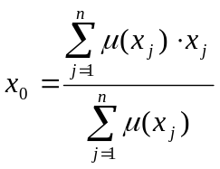 (3.6)

ซึ่ง n เป็นจำนวนของระดับการของการควอนไตซ์เอาท์พุท

3.11 การดีนอมอลไลซ์ (Denormolize)
ตัวแปรเอาท์พุทให้อยู่ในเอกภพสัมพัทธ์ที่กำหนดโดยจะต้องรู้ช่วงหรือเอกภพสัมพัทธ์ที่แท้จริงของตัวแปรเอาท์พุท

ช่วงของe | ช่วงของ | ช่วงของเอาท์พุท u | ค่าลิงวิสติก
4≤ e  0≤ e≤ 4  -2≤ e≤ 2  -2≤ e ≤0  e≤ -4 | 2≤Δ e  0≤Δe ≤2  -1≤Δe≤1  -2 ≤Δe≤ 0  Δe ≤-2 | 10 u 30  0 u 20  -10 u 10  -20 u 0  -30 u -10 | PB  PS  Z  NS  NB

ตาราง 3.2 ช่วงความเป้นสมาชิกในแต่ล่ะ ลิงวิสติกของอินพุทและเอาท์พุท

จากแนวทางการออกแบบกฎโดยวิธีฮิวริสติก ดังนี้
1) ที่ค่า e(k) เป็น PB คือค่าอุณหภูมิปัจจุบัน มีค่าต่ำกว่าค่าอ้างอิงมาก ดังนั้น ค่า u(k) จึงมีค่ามากที่สุด คือเป็น PB ที่ e(k) เป็น NB คือค่าอุณหภูมิปัจจุบันมีค่าสูงกว่าค่าอ้างอิงมาก ค่า u(k) จึงมีค่าน้อยที่สุด คือเป็นNB
2) ที่ค่า e(k) เป็น NS และ ∆e(k) เป็น Negative คือค่าอุณหภูมิปัจจุบันมีค่าสูงกว่าค่าอ้างอิงปานกลาง ซึ่งอุณหภูมิกำลังเพิ่มขึ้น ดังนั้นค่า u(k) จึงเป็น NB
3)ที่ค่า e(k) เป็น NS และ ∆e(k) เป็น zero กับ position คือค่าอุณหภูมิปัจจุบันมีค่าสูงกว่าค่าอ้างอิงปานกลาง ซึ่งอุณหภูมิกำลังคงที่หรือลดต่ำลง ดังนั้นค่า u(k) จึงมีค่าเพิ่มขึ้นคือเป็น NS
4)ที่ค่า e(k) เป็น PS และ ∆e(k) เป็น negativeกับ zero คืออุณหภูมิปัจจุบันที่มีค่าต่ำกว่าค่าอ้างอิงปานกลางซึ่งอุณหภูมิกำลังคงที่หรือเพิ่มขึ้น ดังนั้น u(k) เป็น PS
5)ที่ค่า e(k) เป็น PS และ ∆e(k) เป็น positive คือค่าอุณหภูมิปัจจุบันที่มีค่าต่ำกว่าค่าที่อ้างอิงปานกลาง ซึ่งอุณหภูมิกำลังลดลง ดังนั้น u(k) จึงเป็น PB
6)ที่ค่า e(k) เป็น Z คือค่าอุณหภูมิปัจจุบันมีคาสใกล้เคียงค่าอ้างอิง โดยเมื่อ ∆e(k) เป็น negative คืออุณหภูมิกำลังขึ้น u(k) เป็น NS เมื่อ ∆e(k) เป็น zero คืออุณหภูมิคงที่ u(k) เป็น Z และเมื่อ ∆e(k) เป็นpositive คืออุณหภูมิกำลังลดลง u(k) เป็น PS
โดยจะแสดงตารางกฎการควบคุมที่ออกแบบได้ดังตาราง 3.3 ดังนี้

e Δe | NB | NS | Z | PS | PB
NB | NB | NB | NB | NB | NB
NS | NB | NB | NS | NS | NS
Z | NS | NS | Z | PS | PS
PS | PS | PS | PS | PB | PB
PB | PB | PB | PB | PB | PB

ตารางที่ 3.3 แสดงการควบคุม

3.12 การออกแบบการทำงานของระบบควบคุมฮีทเตอร์
การทำงานของโปรแกรมส่วนนี้ จะเป็นการควบคุมความร้อนของตู้ให้ได้เท่ากับค่าที่ต้องการ โดยมีรูปแบบการทำงานคือ
- ต้องมีการกำหนดค่าอ้างอิงเข้าไปโดยป้อนเป็นเลข 2 หลักทางแป้นพิมพ์
- ให้มีการอ่านค่าอุณหภูมิ 1 รอบก่อน เพื่อดูว่าอุณหภูมิตอนนี้เท่าไหร่ นำค่าอุณหภูมิที่อ่านได้มา ลบกับค่าอ้างอิง จะได้ค่าความผิดพลาดออกมาตามสมการ 3.1 ซึ่งในขั้นตอนนี้จะยังไม่มีการทำงานใดๆ ของทั้งฮีมเตอร์ และพัดลม ในการอ่านค่าครั้งแรกของเซนเซอร์จะมีค่าที่ผิดเพี้ยน เพราะจะอ่านเอาค่าดีฟอลท์ออกมา จึงต้องกำหนดให้มีการอ่านค่าใหม่อีกรอบ
- หน่วงเวลา ของการทำงานประมาณ 1.5 วินาทีและอ่านค่าอุณหภูมิอีกครั้ง และทำเช่นเดียวกับในข้อ2 จะได้ค่าความผิดพลาดค่าใหม่ออกมาตามสมการที่ 3.2
- นำค่าความผิดพลาด ที่เกิดขึ้นมาทำการลบกัน จะได้ค่าความเปลี่ยนแปลงความผิดพลาดที่เกิดขึ้น
- นำค่าความผิดพลาดและค่าความเปลี่ยนแปลงความผิดพลาดที่เกิดขึ้นมาทำการปรับค่าแรงดันโดยดูว่าควรจะเพิ่มหรือลด
- ถ้าค่าความผิดพลาด (err) มีค่าเป็นบวก (+) หมายถึง อุณหภูมิมีค่าน้อยกว่าจุดอ้างอิง ต้องเพิ่มแรงดันไฟฟ้าที่จ่ายให้กับฮีเตอร์เข้าไปอีก ถ้าเป็นลบ(-)หมายถึง อุณหภูมิมีค่ามากกว่าจุดอ้างอิง ต้องลดแรงดันไฟฟ้าที่จ่ายให้กับฮีทเตอร์ลง ค่าเป็น ศูนย์ (0) หมายถึง อุณหภูมิมีค่าเท่ากับจุดอ้างอิง ให้คงค่าแรงดันไฟฟ้าในขณะนั้นๆ เอาไว้
- ถ้าค่าความเปลี่ยนแปลงความผิดพลาด (c_err) มีค่าเป็นบวก (+) หมายถึงอุณหภูมิกำลังลด มีค่าเป็นลบ (-) หมายถึงอุณหภูมิกำลังเพิ่ม มีค่าเป็นศูนย์ (0) หมายถึงอุณหภูมิมีค่าคงที่ การดูค่าความเปลี่ยนแปลงความผิดพลาดจะดูคู่กับค่าความผิดพลาด และนำไปเขียนเป็นกฏในการทำงานแบบฟัซซี
- ระบบจะทำงานวลอยู่อย่างนี้ตลอดเพื่อทำการปรับค่าอุณหภูมิจนกว่าอุณหภูมิจะเข้าใกล้ค่าอ้างอิงและนิ่งอยู่อย่างนั้นคล้ายรูปที่ 3.6 และเขียนการทำงานได้ดังรูปที่ 3.7

3.13 การออกแบบการทำงานของระบบควบคุมพัดลม
การทำงานของโปรแกรมส่วนนี้จะเป็นการควบคุมอุณหภูมิของแต่ล่ะบริเวณให้มีค่าค่าเท่ากันโดยตลอดทั้งตู้ โดยมีการทำงานดังนี้
- ค่าอุณหภูมิของเซนเซอร์ตำแหน่งหน้าตู้ มาเปรียบเทียบกับอุณหภูมิของเซนเซอร์ตำแหน่งหลังตู้ หากค่าความแตกต่างมากกว่า 1 องศาเซลเซียสก็ให้พัดลมทำงาน โดยดูว่าอุณหภูมิของบริเวณใดมีค่ามากกว่ากัน
- ถ้าอุณหภูมิตำแหน่งหน้าตู้มีค่ามากกว่าก็ให้พัดลมตัวหน้าทำงานเพื่อช่วยเป่าอากาศร้อนไปยังบริเวณหลังตู้เร็วยิ่งขึ้น หรือถ้าอุณหภูมิตำแหน่งหลังตู้มีค่ามากกว่า ก็ให้พัดลมตัวหลังทำงานเพื่อช่วยเป่าอากาศร้อนไปยังบริเวณหน้าตู้เร็วยิ่งขึ้น
- เมื่ออุณหภูมิมีค่าเท่ากันหรือ ต่างกันไม่เกิน 1 องศาเซลเซียสแล้วก็ให้พัดลมหยุดหมุน
- ทำการตรวจสอบอย่างนี้ตลอดทุกช่วงเวลาที่รับค่าอุณหภูมิเข้ามา
- ในกรณีที่เกิดการเปลี่ยนค่าอ้างอิงใหม่ และค่าอ้างอิงมีค่าน้อยกว่าอุณหภูมิปัจจุบัน เกินกว่า 2 องศาเซลเซียส จะให้พัดลมทั้ง 2 ตัวหมุน เพื่อดึงอากาศจากภายนอกเข้ามาช่วยลดอุณหภูมิเร็วยิ่งขึ้น การทำงานแสดงในรูปที่ 3.8

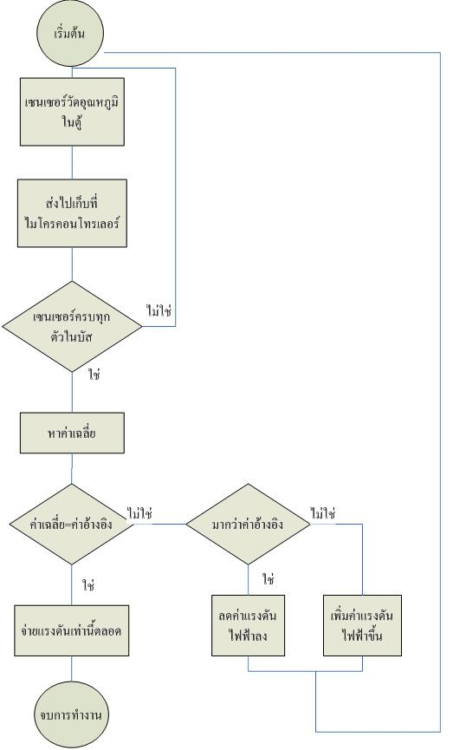

รูปที่ 3.7 แผงผังแสดงการควบคุมฮีทเตอร์
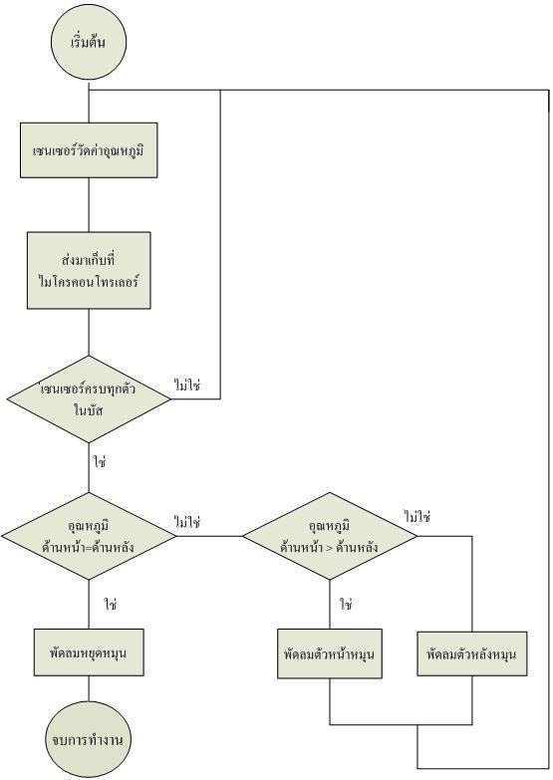

รูปที่ 3.8 แสดงการควบคุมพัดลม

3.14 การออกแบบฮาร์ดแวร์ และ ซอฟต์แวร์


Micro
controller
Fan

Environment
USER
Serial Communication
Heater
Synchronize
Sensor
รูปที่ 3.9โครงสร้างการทำงานของระบบ
3.14.1 ส่วนควบคุม
ใช้ไมโครคอนโทรเลอร์ MCS-51 เบอร์ AT89C52 1 ตัวในการควบคุมการทำงานโดยมีการติดต่อกับ ส่วนควบคุมพัดลมที่พอร์ท P2.0 – P2.5 โดย P2.0 – P2.3 เป็น ส่วนควบคุมขาอินพุท 1 – 4 และP2.4 และ P2.5 เป็นส่วนควบคุมขาอินาเบิล ติดต่อกับพอร์ทอนุกรมที่พอร์ท P3.1(TxD)และ P3.0(RxD) ติดต่อกับส่วนรับอุณหภูมิที่พอร์ท P2.7 ส่วนอ้างอิงแรงดันไฟฟ้าที่พอร์ท P3.3 ที่เป็น พอร์ทอินเทอรัปท์ภายนอก (INT1)โดยส่วนนี้จะเป็นส่วนที่ทำงาน ร่วมกับอินเทอรัปท์ไทเมอร์ ส่วนควบคุมฮีทเตอร์ ที่พอร์ท P1.3

3.14.2 ส่วนติดต่อพอร์ตอนุกรม
พอร์ตสื่อสารข้อมูลแบบอนุกรม เป็นพอร์ตภายในของไมโครคอนโทรลเลอร์ ซึ่งติดต่อได้ด้วยซอฟต์แวร์โดยใช้ไอซี MAX232 เป็นการสื่อสารแบบ RS-232 ในส่วนซอฟต์แวร์จะใช้การทำงานเป็น อินเทอรัปท์ การทำงานของซีเรียลพอร์ทจะทำงานโดยใช้ ไทเมอร์ 1 ของ ไมโครคอนโทรเลอร์ คือในภาวะปกติจะไม่มีการทำงาน แต่เมื่อมีสัญญาณจากพอร์ทซีเรียลเข้ามา หรือมีการส่งข้อมูลออกไป ก็จะกระโดดไปทำงานในส่วนอินเทอรัปท์นี้ และหยุดทำงาน เมื่อจบกระบวนการทำงาน ไปทำงานในโปรแกรมหลักต่อไป
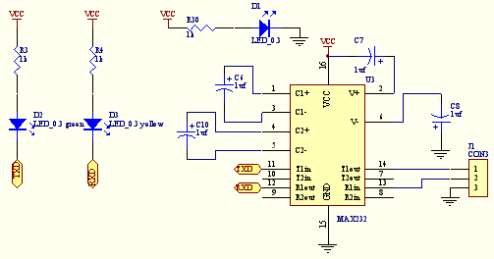
รูปที่ 3-10 แสดงวงจรติดต่อสื่อสารแบบอนุกรมRS-232

3.14.3 ส่วนแยกกราวน์ของวงจร
ออปโตคัปเปลอร์จะทำงานร่วมกับวงจรสนับเบอร์และทำการป้องกันการกระโดดข้ามและหลีกเลี่ยงการใช้งานกราวด์ร่วมกันของวงจรแรงดันต่ำกับวงจรแรงดันสูง โดยต่อกับ ไตรแอคเพื่อทำงานร่วมกัน โดยส่วน ออฟโตไตรแอคนี้จะทำงานเมื่อมีการจ่ายค่าที่เป็น 0 ให้ และหยุดทำงานเมื่อ จ่าย 1 ให้กับออฟโตไตรแอค
ในส่วนวอฟต์แวร์ จะทำงานแบบจ่ายค่าจากไมโครคอนโทรเลอร์แบบลูกคลื่นซึ่งความยาวของคลื่นจะมากหรือน้อยขึ้นอยู่กับอินพุทที่เข้ามาจากเซนเซอร์ และมาผ่านกฎของฟัซซีลอจิก

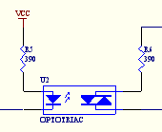
รูปที่ 3-11 แสดงวงจรแยกกราวน์แรงดันต่ำกับแรงดันสูงโดยใช้ออปโตคัปเปลอร์

3.14.4 ส่วนไตรแอก
การควบคุมโหลดทางเอาท์พุตของไตรแอก จะมีขาเกต(G) เป็นตัวกระตุ้นกระแสเกตให้กับไตรแอก โดยจะมี R6 และ R7 กำหนดค่ากระแสร่วมกับขาเกต R8 และ C4 ทำหน้าที่เป็นวงจรสนับเบอร์ (snubber) ซึ่งจะช่วยให้ไตรแอกทำงานได้อย่างเหมาะสมที่ช่วงครึ่งคลื่นสุดท้ายของวงรอบการกระตุ้นเมื่อโหลดที่มาต่อกับเอาท์พุตเป็นพวกตัวเหนี่ยวนำเช่น หลอดไส้ เป็นต้น นอกจากนี้ยังมี C3 ทำหน้าที่แท็ปออกเพื่อป้องกันสัญญาณรบกวนต่างๆ ที่จะรบกวนขณะไตรแอกทำงาน
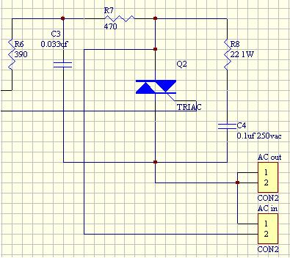
รูปที่ 3-12 แสดงวงจรควบคุมโหลดทางเอาท์พุตโดยใช้ไตรแอก

3.14.5 วงจรเปรียบเทียบแรงดัน
เนื่องจากการควบคุมความสว่างของหลอดไฟด้วยไตรแอกนั้น จะต้องมีสัญญาณที่จะมาอ้างอิงกับสัญญาณไฟบ้าน เพื่อที่ไมโครคอนโทรลเลอร์จะได้ทริกที่เฟสของไฟบ้านได้อย่างถูกต้อง ซึ่งวิธีการที่ง่ายที่สุดคือ การนำเอาออปแอมป์มาทำการเปรียบเทียบแรงดัน โดยอินพุตที่ขา inverter จะเป็นแรงดันไฟฟ้า 12 VAC ที่ผ่านไดโอดมาแล้วในลักษณะครึ่งคลื่นของสัญญาณ และอินพุตที่ขา noninverter จะเป็นแรงดันอ้างอิงที่ใช้สำหรับเปรียบเทียบ โดยจะมีค่าประมาณ 2 โวลต์ และเอาท์พุตที่ได้จะเป็นสัญญาณอ้างอิงให้กับไมโครคอนโทรลเลอร์ในลักษณะกลับขั้วกับสัญญาณอินพุตด้านบวก
ในส่วนของซอฟต์แวร์จะต้องใช้การอ้างอิงการทำงานด้วย อินเทอร์รัปท์ซึ่งเป็นอินเทอร์รัปท์ที่เข้าที่ ขาP3.3 (INT1) ซี่งจะเซตให้เริ่มทำงานที่ขอบขาลงของสัญญาณที่เข้ามา
ช่วงควาวกว้างของส่วนที่เป็น 0 ของสัญญาณที่มาจากไฟบ้านอาจมีค่าไม่เท่ากันตลอดในส่วนนี้เราจะแก้ไขโดยการหาค่าเฉลี่ยเอาไว้ แล้วเก็บไว้ก่อน เพื่อนำมาใช้แบ่งเป็นตารางค่าของเอาท์พุทที่จะจ่ายให้ ออฟโตตรแอคในภายหลัง

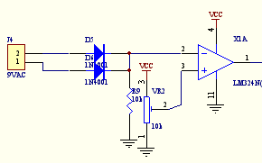
รูปที่ 3-13 แสดงวงจรเปรียบเทียบแรงดันโดยใช้ออปแอมป์
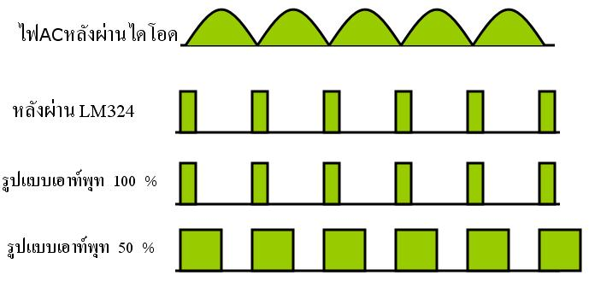
รูปที่ 3.14 การปรับสัญญาณลารอ้างอิงสัญญาณที่จะใช้งานเป็นอินเทอรัปท์

3.14.6 วงจรแหล่งจ่ายไฟ
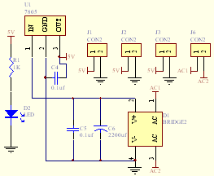
จะทำหน้าที่แปลงไฟกระแสสลับให้เป็นไฟกระแสตรง เพื่อจ่ายไปยังบอร์ดต่างๆ โดยจะมีไดโอดบริดจ์ทำหน้าที่เรียงกระแส แล้วผ่านตัวเก็บประจุขนาด 2,200 uF เพื่อทำให้แรงดันเรียบขึ้น โดยจะมีตัวเก็บประจุขนาดเล็กๆ 0.1 uF เพื่อกำจัดสัญญาณรบกวนทำให้แรงดันมีความคงที่มากขึ้น จากนั้นผ่านไอซี 7805ซึ่งเป็นไอซีเร็กกูเลเตอร์ เพื่อให้ได้แรงดันเอาท์พุตเป็น 5 โวลต์ และมีการต่อไฟ 12 โวลต์ เพื่อไปจ่ายให้กับมอเตอร์
12V
รูปที่ 3-15 แสดงวงจรเร็กกูเลตเตอร์ 5 โวลต์ และ12โวลต์

3.14.7 วงจรควบคุมพัดลม
ทำหน้าที่ในการควบคุมพัดลมให้ถ่านเทอากาศภายในตู้ โดยจะมีพัดลม 2 ตัว บริเวณหน้าตู้และหลังตู้ เมื่ออุณหภูมิบริเวรหน้าตู้และหลังตู้ ต่างกันมากกว่า 1 องศาเซลเซียส จะทำให้พัดลมบริเวณอุณหภูมิที่สูงกว่าทำงานเพื่อพัดอากาศไปบริเวณที่อุณหภูมิต่ำกว่าเพื่อปรับอุณหภูมิภายในตู้ ให้เท่ากันหรือมีความใกล้เคียงกัน การควบคุมจะเป็นจ่าย 5 โวลต์ไปที่ขาอินาเบิลและหยุดเมื่อจ่ายค่า 0 โวลต์
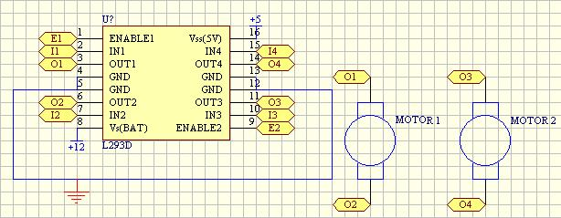
รูปที่ 3.16 วงจรพัดลม

3.14.8 เซนเซอร์
ใช้การต่อเป็น 1 wire bus โดยต่อสายสัญญาณทั้งหมดเข้าที่ ขาเพียงขาเดียว จะต้องมีการพูลอัพสายสัญญาณด้วย ตัวต้านทาน ประมาณ 4700 โอร์ม การจ่ายไฟ 5 โวลต์ จะเป็นการจ่ายมาจากจุดเดียวกันหรือคนล่ะจุดก็ได้
ในการติดตั้งเซนเซอร์จะติดตั้งให้มี ความเหมาะสมกับสภาพแวดล้อมนั้นๆ โดยดูที่ความกว้างและความจำเป็น โดยตู้ต้นแบบที่นำมาทดลองมีความจำเป็นที่ต้องควบคุมอุณหภูมิให้ได้เท่ากันตลอดทั้งตู้ จึงต้องมีการติดเซนเซอร์ไว้ 5 ตำแหน่ง เพื่อให้ทุกจุดมีค่าออกมาเท่ากัน เพื่อให้ไข่ได้รับความร้อนสม่ำเสมอกัน
ส่วนของของซอฟต์แวร์
การทำงานในส่วนที่เป็น การอ่านค่าหมายเลขประจำตัว (ROM Code) ของตัวเซนเซอร์ โดยมีคำสั่งที่ใช้งานอยู่ 5 รูปแบบโดยอยู่ในรูปเลขฐาน 16 โดยคำสั่งที่ใช้งานมีอยู่ 2 แบบ คือ 33 h (Read Rom) และ 55h (Math Rom )
การทำงาน Read Rom
- อุปกรณ์มาสเตอร์ ส่งสัญญาณ รีเซตโดยการส่ง 0 เป็นเวลา 480 -960 ไมโครวินาที
- อุปกรณ์สเลฟ ตอบรับโดยการส่ง 0 เป็นเวลา 60- 120 ไมโครวินาที
- อุปการณ์มาสเตอร์ ส่งคำสั่ง 33h ออกไป
- อุปกรณ์สเลฟ จะตอบค่า Rom ออกมาให้เป็นเลข 8 ไบต์ ไบต์แรกเป็น ตระกูล 6 ไบต์ต่อมาเป็น หมายเลขประจำตัว และ ไบต์สุดท้ายเป็น ไบต์ตรวจสอบความถูกต้องตามลำดับ ซึ่งแสดงการทำงานไว้ในรูปที่ 3.16
การทำงานของ Math Rom
- อุปกรณ์มาสเตอร์ ส่งสัญญาณ รีเซตโดยการส่ง 0 เป็นเวลา 480 -960 ไมโครวินาที
- อุปกรณ์สเลฟ ตอบรับโดยการส่ง 0 เป็นเวลา 60- 120 ไมโครวินาที
- อุปการณ์มาสเตอร์ ส่งคำสั่ง 55h ออกไป
- อุปกรณ์มาสเตอร์ ส่งไบต์ 0ไป เปรียบเทียบกับค่าที่อยู่ในอุปกรณ์สเลฟ ถ้าถูกก็จะส่งไบต์ต่อไป แต่ถ้าผิดก็จะกลับไปเริ่มกระบวนการใหม่ ซึ่งแสดงการทำงานไว้ในรูปที่ 3.16

การทำงานของ ซอฟต์แวร์อีกส่วนหนึ่งคือการอ่านค่าอุณหภูมิ มีคำสั่งที่ใช้งานคือ 44 h คือการแปลงค่าอุณหภูมิมาเป็นข้อมูลดิจิตอล และ BEh คือการอ่านค่าที่ถูกเก็บเอาไว้ในสแครชแพด มีรูปแบบการทำงาน คือ
1. อุปกรณ์มาสเตอร์ ส่งสัญญาณ รีเซต
- อุปกรณ์สเลฟ ตอบรับ
- อุปการณ์มาสเตอร์ ส่งคำสั่ง 55h ออกไป สั่งให้อุปกรณ์ที่มีหมายเลยตรงกับที่สั้งทำงาน
- อุปการณ์มาสเตอร์ ส่งคำสั่ง 44h ออกไป แปลงค่าอุณหภูมิเป็นดิจิตอลแล้วเก็บค่าไว้ในสแครชแพด
- หน่วงเวลารอการเปลี่ยนค่าอุณหภูมิเป็น ดีจิตอล อย่างน้อย 200 นาโนวินาที
- อุปกรณ์มาสเตอร์ ส่งสัญญาณ รีเซต
- อุปกรณ์สเลฟ ตอบรับ
- อุปการณ์มาสเตอร์ ส่งคำสั่ง 55h ออกไป
- อุปการณ์มาสเตอร์ ส่งคำสั่ง BEh ออกไปอ่านค่าจากแสครชแพด
- เลือนบิตไปทางขวา 1ครั้ง เพื่อตัดทศนิยมออก โดยการทำงานแสดงดังรูปที่ 3.17

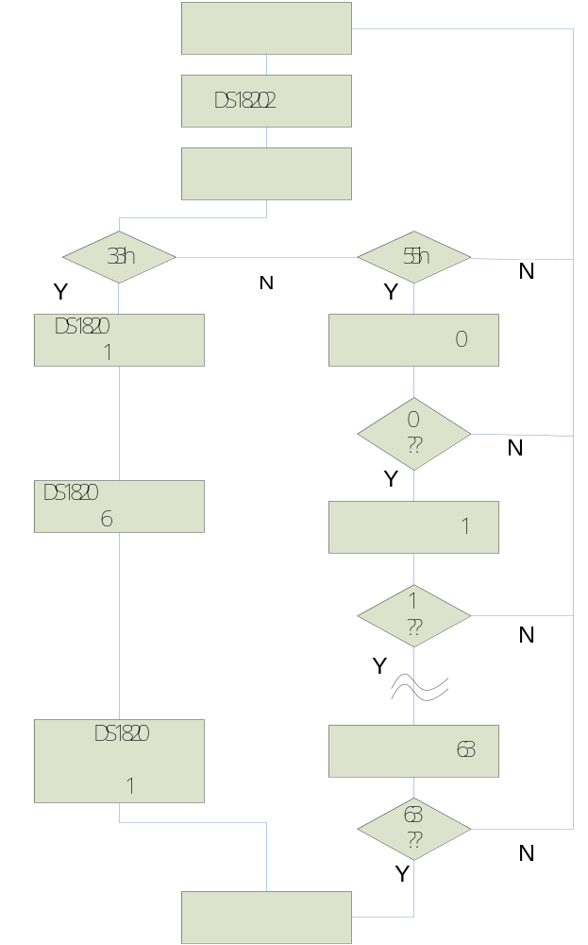

รูปที่ 3.17การทำงานของDS1820 ในส่วนของRom Code
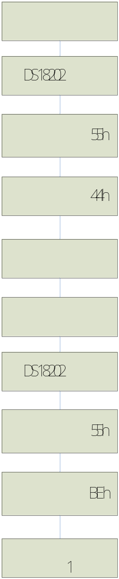

รูปที่ 3.18 การทำงานในการอ่านค่าอุณหภูมิ
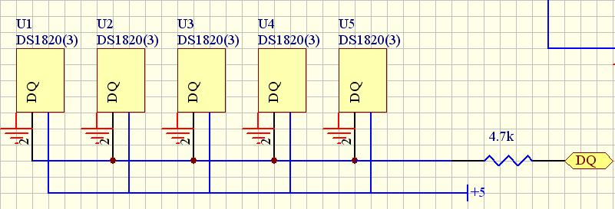

รูปที่3.19 การต่อเซนเซอร์เป็นบัสแบบ 1 –wire bus

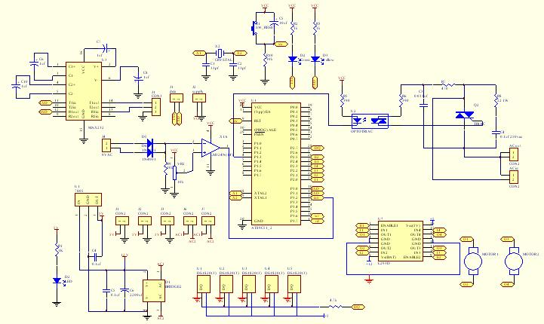
รูปที่ 3.20 วงจรโดยรวมของระบบควบคุม

